EXMO. SR. PRESIDENTE DA CÂMARA MUNICIPAL DE SUMARÉ

Indico ao Exmo. Sr. Prefeito Municipal, a ele solicitando e esse junto ao departamento competente, para que seja que seja realizada a **ROÇAGEM****, LIMPEZA E MANUTENÇÕES da parte interna e externa do CAMPO DE FUTEBOL DO NOVA VENEZA localizado na Avenida Brasil.**

Tal intervenção se mostra urgente e necessária, pois o local é muito utilizado em competições esportivas em nossa cidade e precisa das intervenções solicitadas, pois a falta de manutenção poderá vir a prejudicar a atividade esportiva no local.

Sala de Sessões, 13 de março de 2023.

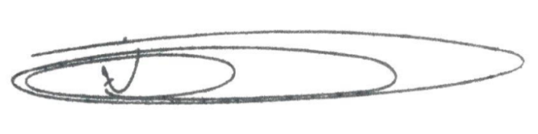

**NEY DO GÁS**

VEREADOR

*(Cidadania)*